1. Таблицы наполнены рандомными значениями  
   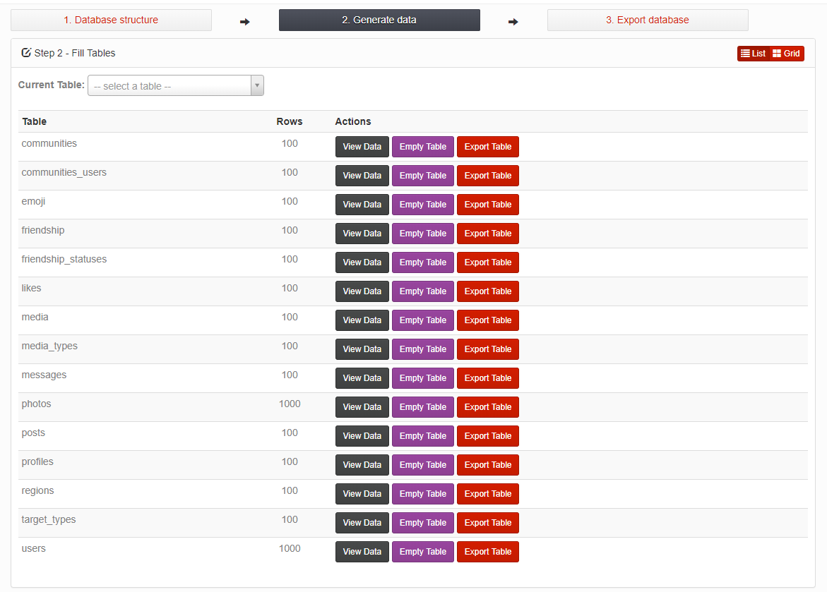
2. Данные загружены в БД  
   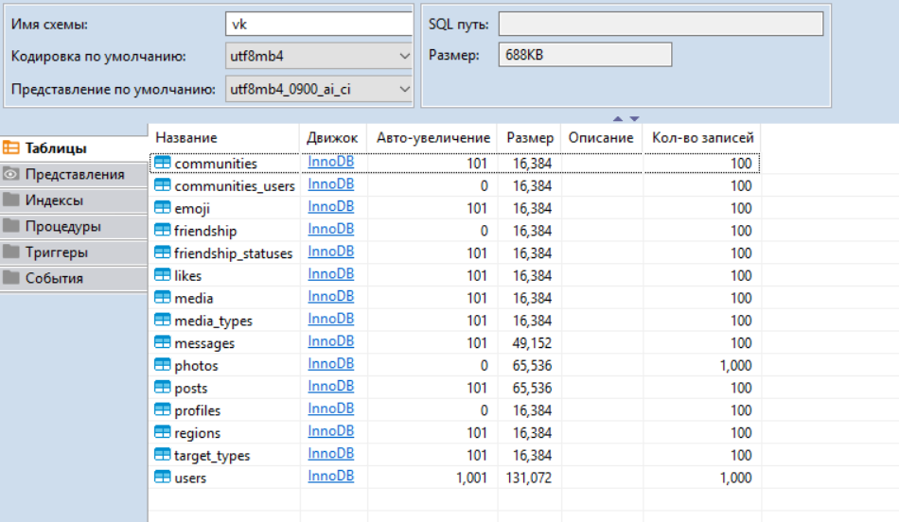
3. Вывести количество записей во всех созданных таблицах  
   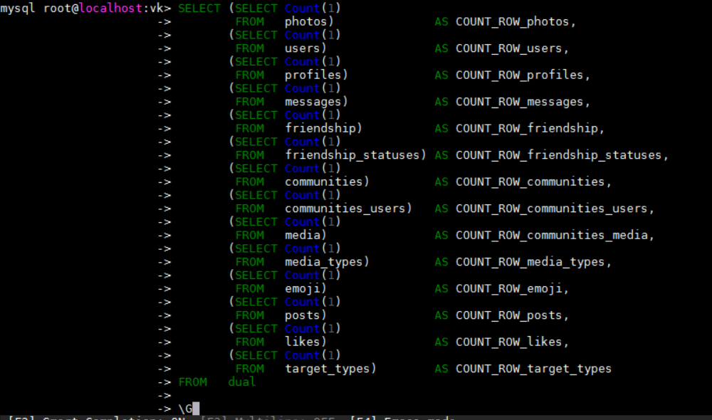  
   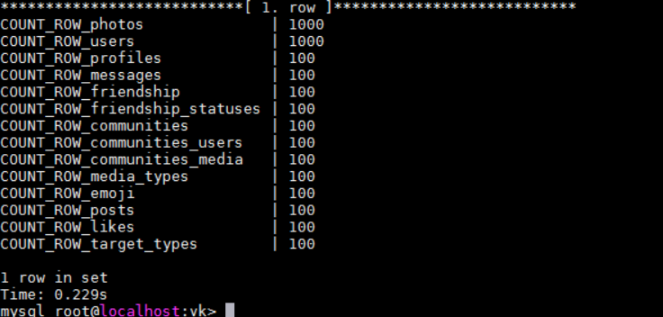
4. Вставка и select  
     
   insert into users VALUES (DEFAULT,'Andrey','Gercenstein','aaa@aaa.org','+7609-6754',DEFAULT,DEFAULT)  
     
   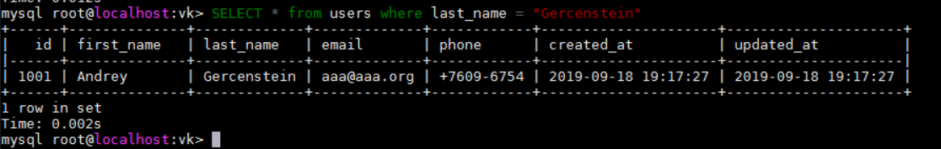
5. Изменение и select

update users set last_name="Ivanov" where last_name="Gercenstein";

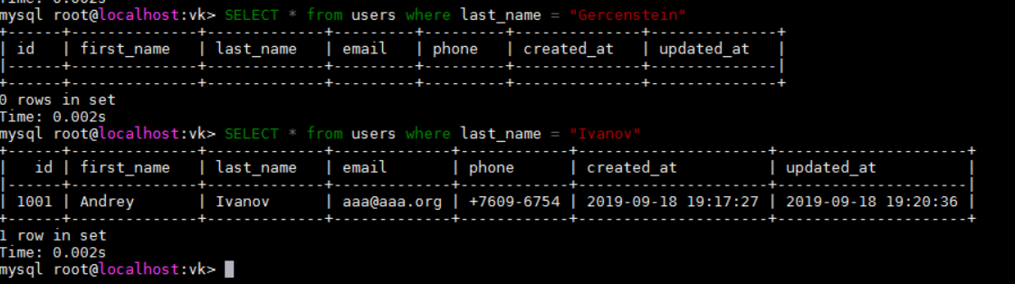

1. Удаление и select  
     
   delete from users where last_name="Ivanov"  
     
   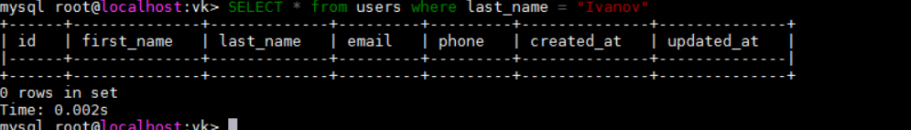
2. SELECT ALL * from users limit 10 вывести 10 записей  
   